Tomcat安装

1、输入网址：https://tomcat.apache.org/download-70.cgi
2、选择版本：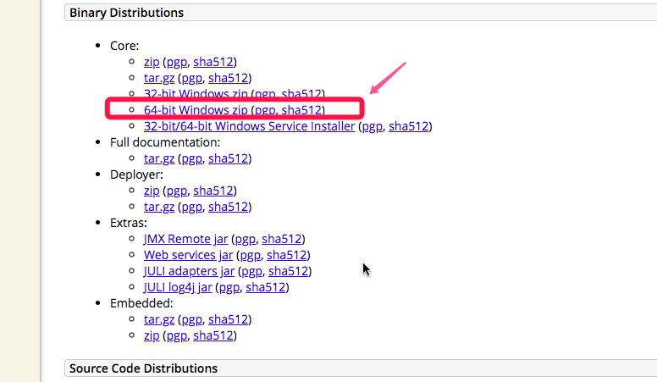3、下载出来的解压
4、点开
5、点开
6、双击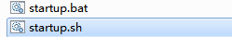
.bat文件window系统打开
.sh文件linux系统打开
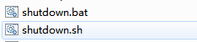
关闭
7.检测
打开tomcat有可能出现闪退的现象;
不闪退会出现这样的界面
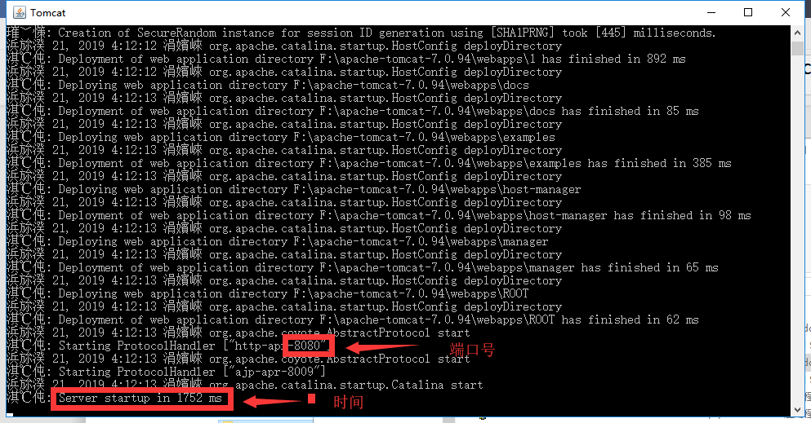
打开后，在浏览器输入ptth://localhost:8080出现下面界面就是连接成功了
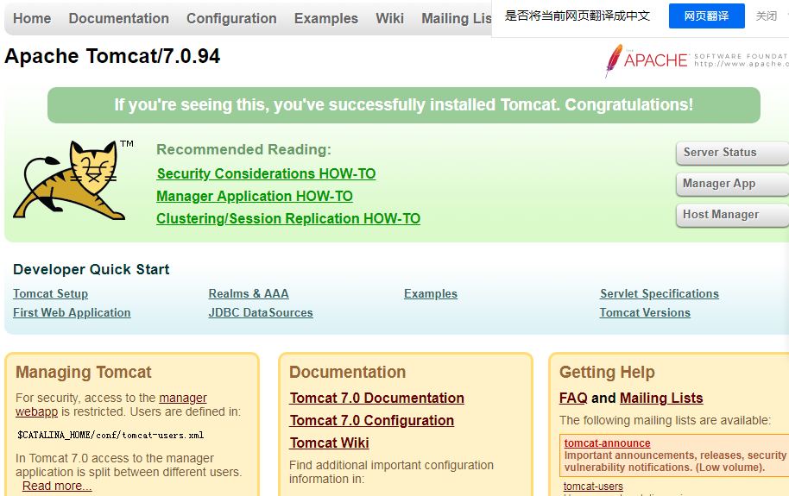

6.3、文件地址
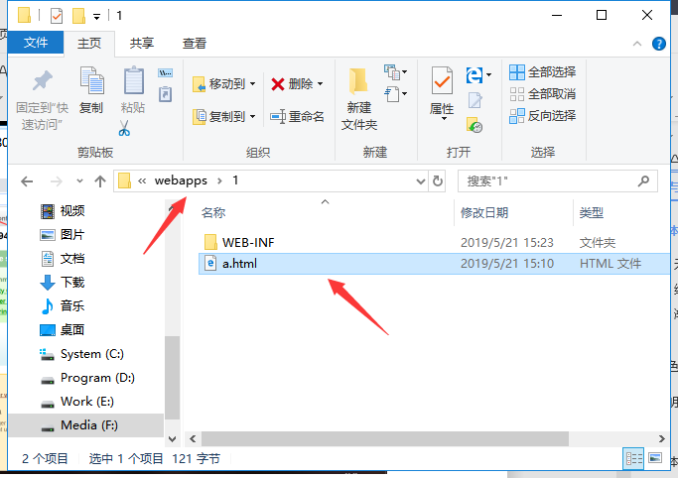
6.4、输入地址
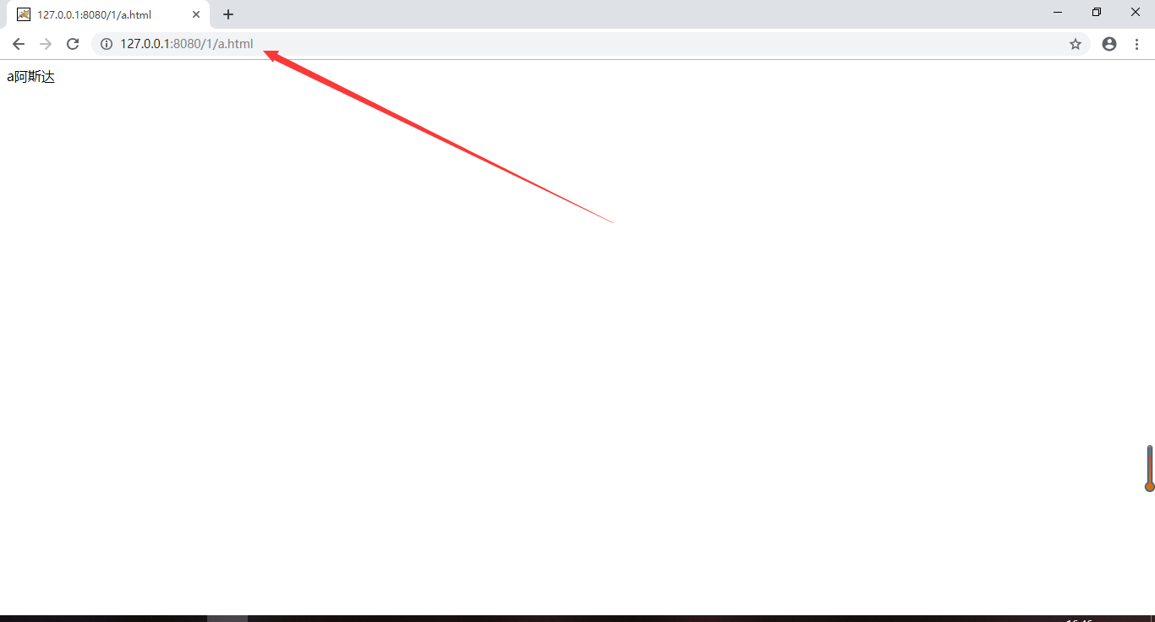
6.5、要关闭就双击

7、有时会运行时不会弹出以下窗口
7.1、这时就直接去测试一下，在浏览器中输入 http://127.0.0.1:8080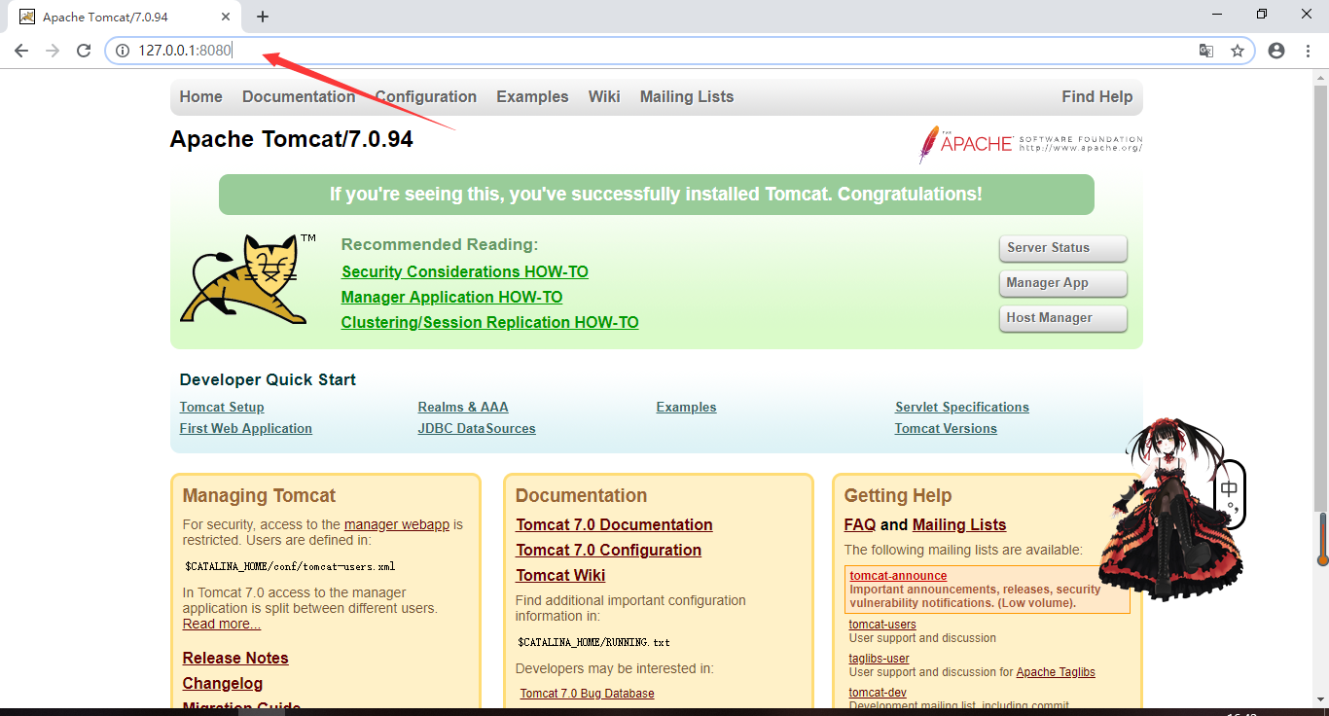
7.2.1、如果出现以上界面就是成功了如果没有话就查看以下安装jdk时的jre的环境变量有没有配好 下面是 classpath这个
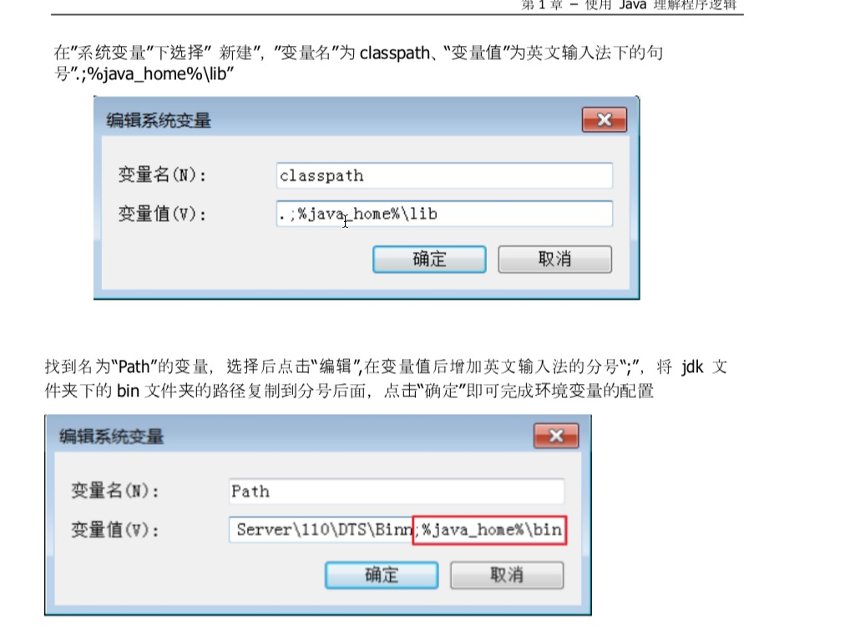
7.2.2、或者
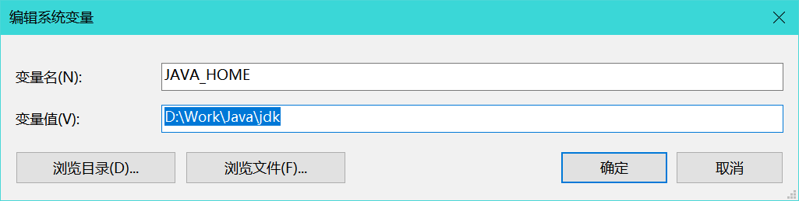
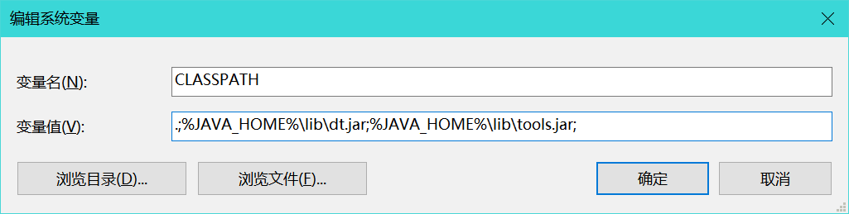
Path 里面加
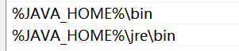

让tomcat在myeclipse中打开
第一步在右上角调成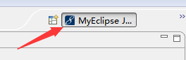
第二步
第三步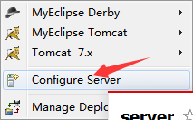
第四步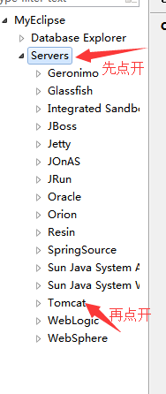
第五步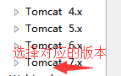

第六步
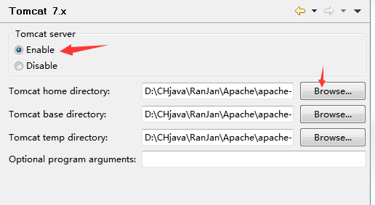
第七步选择安装文件的位置（bin的上一级目录）
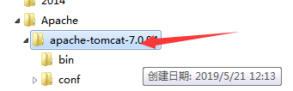
点击ok
第七步完成后可以在myeclipse开启和关闭tomcat了
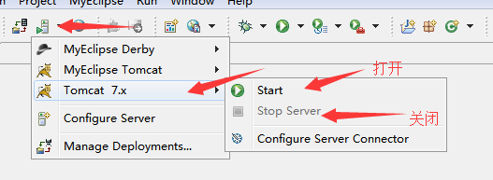

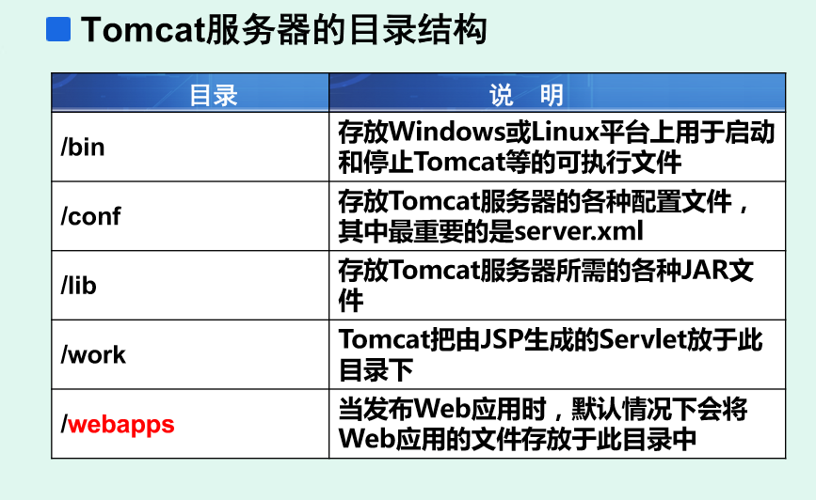
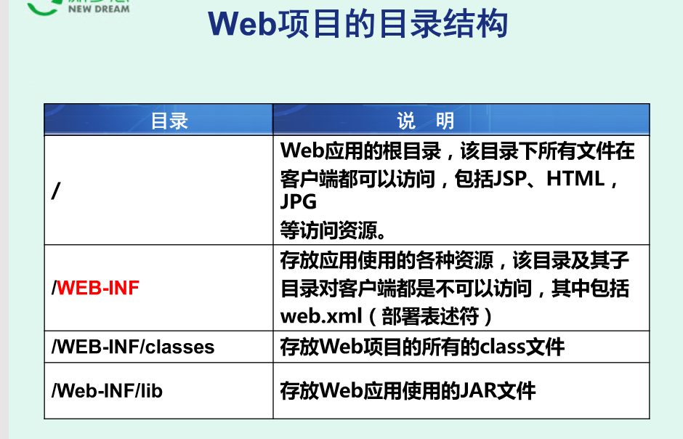
更改端口号




